

**Logo**

**Logo**

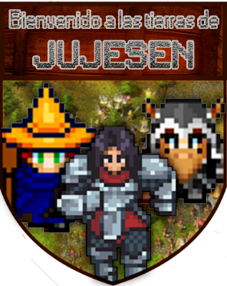

**✔️ Índice del Documento**

**🎮️**Nombre del juego / Título: ...........................................................................................................................3

🌍 Género...........................................................................................................................................................3

✔️ Versión .........................................................................................................................................................3

🗣️ Elevator Pitch ..............................................................................................................................................3

🕹️ Plataforma: ...................................................................................................................................................3

🏰 Sinopsis De Jugabilidad y Contenido: ..........................................................................................................4

👀 Visión General Del Juego: ............................................................................................................................4

💽 Tecnología: ...................................................................................................................................................5

📢 Público: …………….................................................................................................................................... 5

🤖 Personajes: ................................................................................................................................................... 5

🤖 Enemigos: .................................................................................................................................................... 9

🤖 Habilidades: ................................................................................................................................................. 10

⚔️ Armas: .......................................................................................................................................................... 10

📜 Guion: ……………………………………................................................................................................... 11

Licencia: ……………………………………...................................................................................................... 11

Mecánica Del Juego: ........................................................................................................................................... 12

✨Interfaces: ....................................................................................................................................................... 13

🗺️ Niveles: .......................................................................................................................................................... 14

🌟 Logros: ............................................................................................................................................................ 16

🎶 Música y sonido: ............................................................................................................................................. 16

🎨 Imágenes de Concepto: ................................................................................................................................... 17

☃️ Miembros del Equipo: .................................................................................................................................... 18

**🎮️ Nombre del juego / Título:**

“Bienvenidos a las tierras de Jujesen” / “Argentum2”

**🌍 Género:**

Videojuego de rol multijugador masivo en línea (MMORPG)

**✔️ Versión:**

Versión 1.0.1

**👥 Estudio / Diseñadores:**

Claudio Rodolfo Garcete

Josué Daniel Ortega

Pablo Javier Barrionuevo

## 🗣️ Elevator Pitch

Las tierras de Jujesen (MMORPG) es un continente dominado por poderosas criaturas. Las razas de los humanos, elfos y enanos se encuentran con el gran objetivo de expandir sus tierras, acabar con el dominio de estos monstruos y mejorar cada una de sus habilidades. A su vez, podrás construir alianzas para luego formar clanes e incrementar tus posibilidades de éxito. ¡Pero ten cuidado! Algunos optarán por el camino del mal, ¿Te lo vas a perder?

# 🕹️ Plataforma:

|  |  |
| --- | --- |
| Plataforma | Justificación |
| Smartphone | Permitirá al jugador conectarse en cualquier momento mediante alguna red de datos o wi fi. |
| PC | Permite una mayor inmersión, gráficos en 2D optimizados, sonido de alta calidad y mejor jugabilidad con mouse y teclado. |

**🏰 Sinopsis De Jugabilidad y Contenido:**

Las tierras de Jujesen es un juego MMORPG 2D situado en la edad media, el usuario podrá elegir entre las siguientes clases: paladín humano, mago elfo o guerrero enano.

Al momento del nacimiento del personaje, aparecerá en Jujesen, continente dominado por criaturas mitológicas.

Comprar y mejorar sus armas es una constante dentro del juego.

La mecánica de lucha contra criaturas y jugadores es: Ctrl para golpear con el arma, y mouse para seleccionar el hechizo a lanzar.

El objetivo del usuario es aumentar su nivel matando monstruos de todo tipo, mejorar armas, exploración, participación de torneos, guerras, etc.

# 👀 Visión General Del Juego:

Bienvenido a las tierras de Jujesen es un videojuego de rol multijugador masivo en línea o MMORPG (por sus siglas en inglés) Consiste, en primer lugar, en la creación de un personaje: paladín humano, mago elfo o guerrero enano. El próximo paso es subir de nivel a través de la lucha contra monstruos (PvE) o peleas contra otros jugadores (PvP). A medida que se avanza en el juego, el jugador debe mejorar sus habilidades y armas para poder enfrentarse a criaturas que habitan en zonas más alejadas. El máximo nivel es 45. Lo innovador y distintivo de este videojuego es que a partir de nivel 35 termina el free to play (juego gratis) y empieza la etapa pay to play (pagar para jugar) En caso de que el jugador desee seguir aumentando el nivel de su personaje, deberá abonar una mensualidad, si decide dejar de abonar, volverá al nivel 35 pero podrá conservar las monedas de oro, y es aquí lo más interesante, el oro que se recolecte a lo largo del juego, podrá cambiarse a su equivalente en criptomonedas del juego (JUJEUSD). El juego permitirá los duelos entre usuarios apostando sus monedas de oro/JUJEUSD. Obviamente, las monedas de oro no podrán comprarse con criptomonedas JUJEUSD, pero si convertir monedas de oro a JUJEUSD.

Con el objetivo de no generar inflación en la economía del juego, habrá diversas formas de quema del token JUJEUSD, como por ejemplo: comisión del 2% para la casa por duelo entre usuarios, venta de armas (que se caen al morir), magia, pociones, víveres, armaduras, etc. Además, gracias al equipo de profesionales que poseemos seguiremos adelante con nuestra estrategia de mantener y subir el valor de nuestro token.

La primera versión del juego admitirá solamente 200 jugadores. ¿Te lo vas a perder?

# 💽 Tecnología:

El juego se desarrollará con la versión gratuita de Unity para el desarrollo del juego y blender para el diseño de los personajes. En cuanto a los requisitos mínimos de hardware, es necesario:

15 GB de espacio libre en disco

4GB de RAM

Windows 7 o superior o MacOS X 10.8 o superior

Tarjeta gráfica con DX9 O DX11

# 📢 Público:

El videojuego está dirigido a personas de 13 años en adelante. Lo jugarán personas con ganas de explorar un mundo antiguo plagado de poderosas criaturas, y a su vez, conocer y batallar con jugadores en grandes torneos.

# Personajes:

**Nombre del personaje:**

Guerrero enano

**Descripción:**

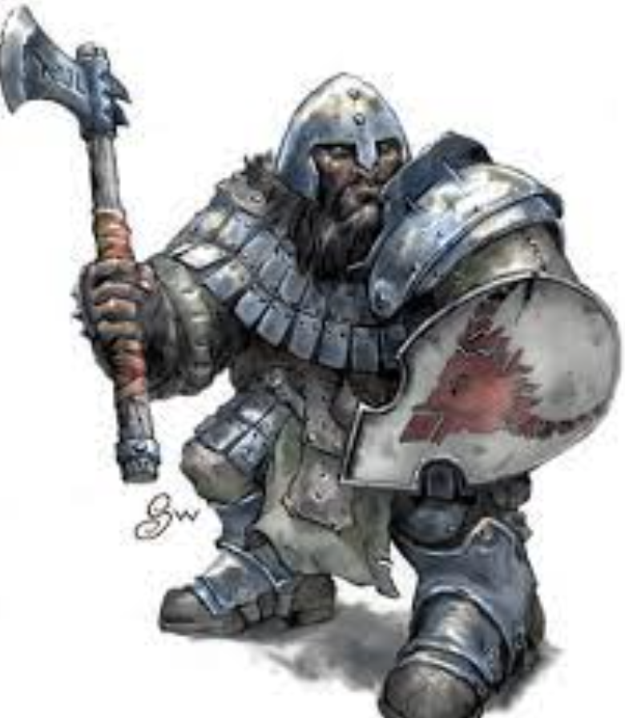

El guerrero enano es un experto en armas a corta distancia. Utiliza poderosas armas con gran poder de ataque, también, armaduras y escudos con gran defensa. No posee la habilidad de hacer magia.

**Concepto:**

**Encuentro:**

Es un personaje que se crea al inicio del juego.

**Habilidades:**

Aturdir enemigo

Golpe critico

Puñal asesino

Sacrificio

Aumentar Fuerza

Inmunidad magica

**Armas:**

Hacha de hierro dofle filo.

Espada de plata.

Daga de oro infernal.

**ítems:**

Armadura de placas.

Casco de hierro

Escudo de hierro

Hacha doble filo

Pociones de vida

Pociones de fuerza

Pociones de agilidad.

**Nombre del personaje:**

Paladín humano

**Descripción:**

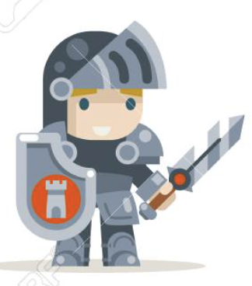

El paladín humano utiliza armas de corta distancia y magias que lo ayudan a realizar poderosos combos contra sus enemigos.

**Concepto:**

**Encuentro:**

Es un personaje que se crea al inicio del juego.

**Habilidades:**

Regeneración de vida

Golpe certero

Tormenta de fuego

Escudo divino

Golpe critico

Descarga electrica

**Armas:**

Espada de hierro.

Daga de plata.

Hacha de plata.

**ítems:**

Espada de hierro.

Armadura de plata.

Escudo de hierro

Casco de hierro

Pociones de mana

Pociones de vida

Pociones de fuerza

Pociones de agilidad

**Nombre del personaje:**

Mago elfo

**Descripción:**

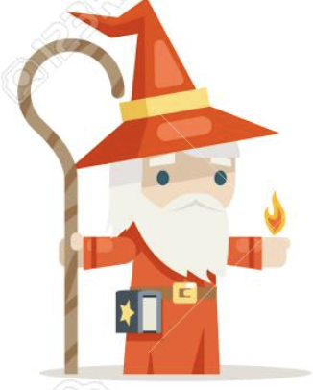

El mago elfo es un experto en magia. Sus principales ataques y defensas se basan en poderosos hechizos antiguos.

**Concepto:**

**Encuentro:**

Es un personaje que se crea al inicio del juego.

**Habilidades:**

Aumentar mana

Invocar elementales antiguos

Robar vida

Invocar muertos vivientes

Invisibilidad

Juicio final

**Armas:**

Báculo sagrado

Vara de mago antigua.

Sombrero de resistencia mágica

**ítems:**

Sombrero de resistencia mágica

Túnica de mago

Báculo sagrado

# Enemigos:

**Nombre:**

Ogro guerrero

**Descripción:**

El ogro guerrero es una criatura de las tierras de Jujesen, combinado con sus poderosas armas de corto alcance, su ataque puede herir gravemente si no se cuenta con una fuerte defensa.

**Imagen:**

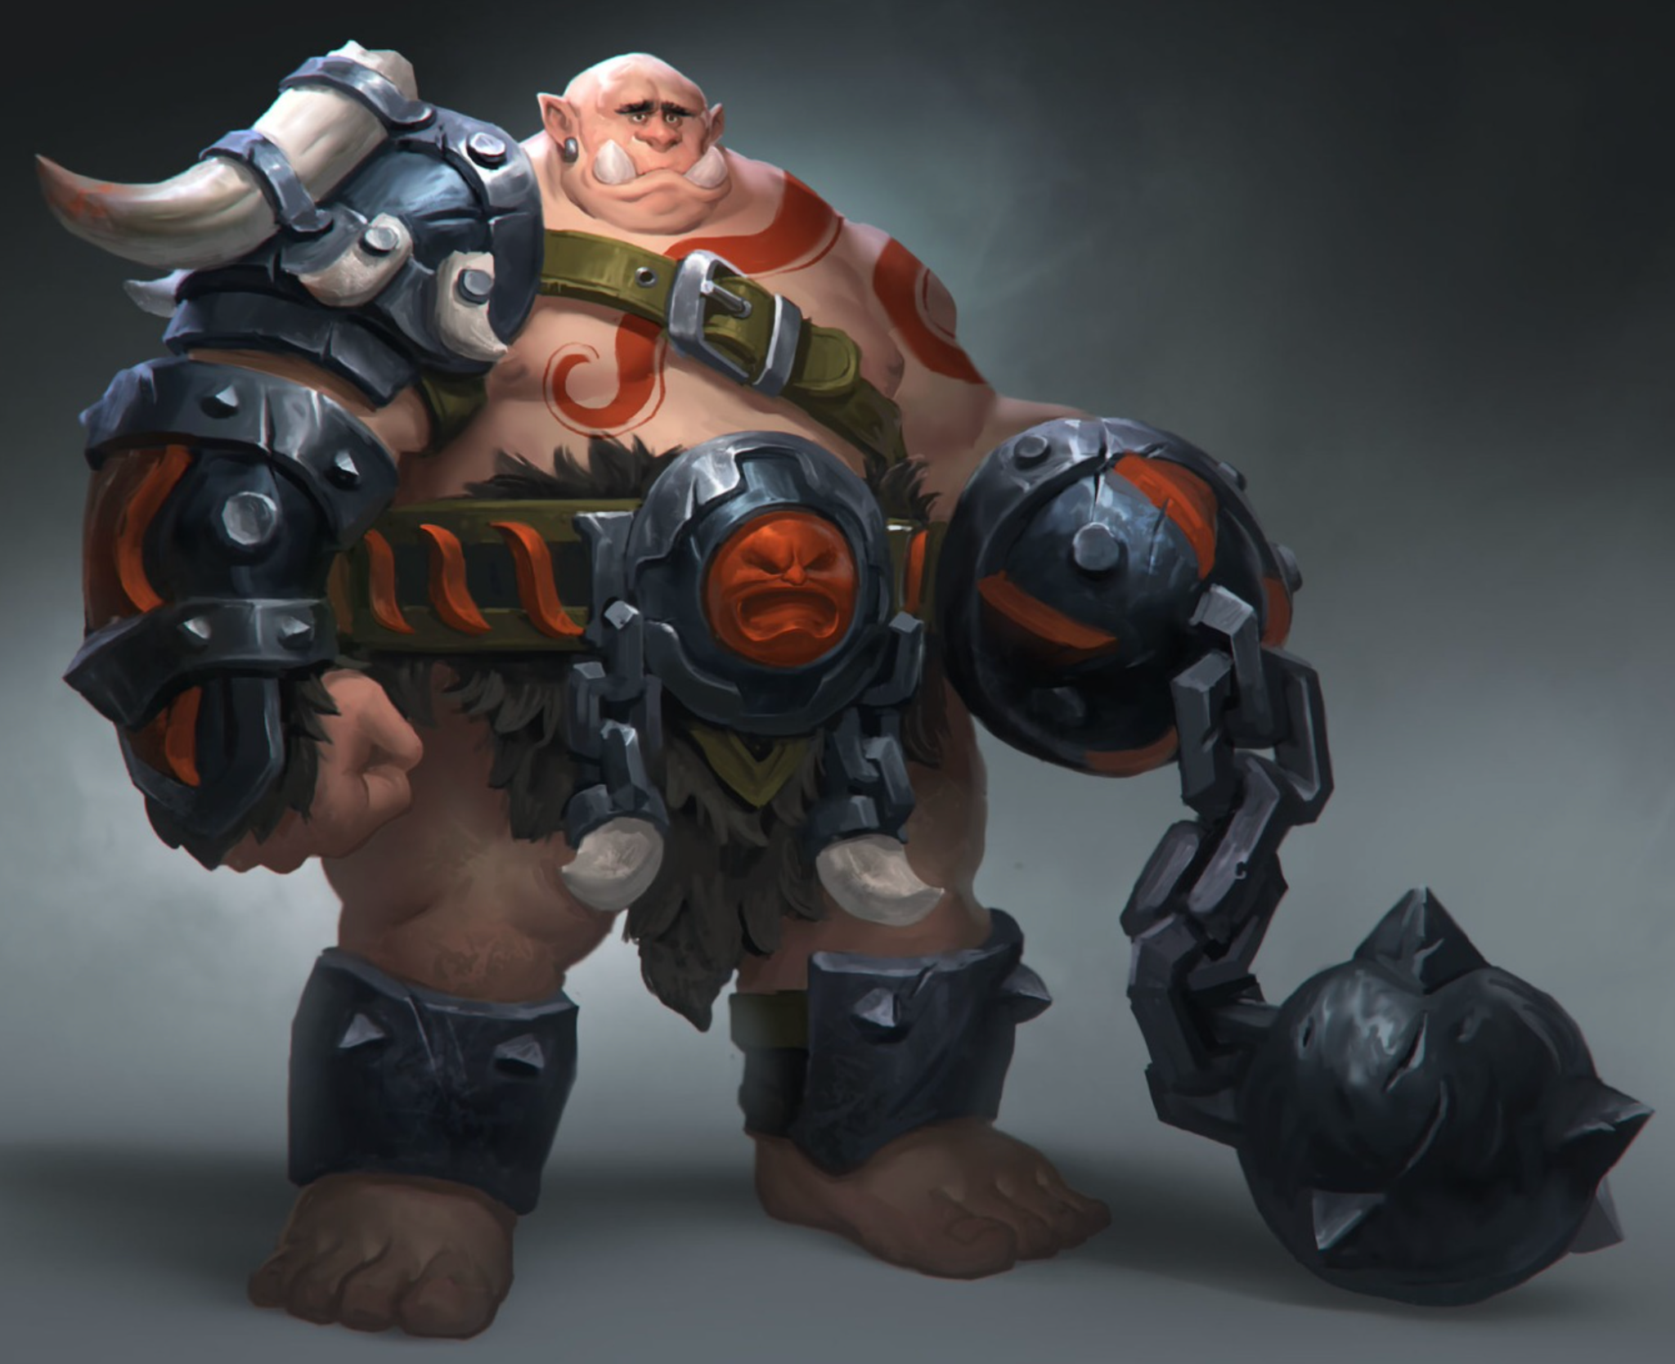

**Habilidades:**

Golpe con arma de ogro

**Armas:**

Mayal de batalla

**ítems:**

Armadura de ogro

Mayal de batalla

# Enemigos:

**Nombre:**

Dragon legendario

**Descripción:**

El dragón legendario es una criatura antigua inmune a la magia, capaz de lanzar llamaradas de fuego y golpear de forma certera.

**Imagen:**

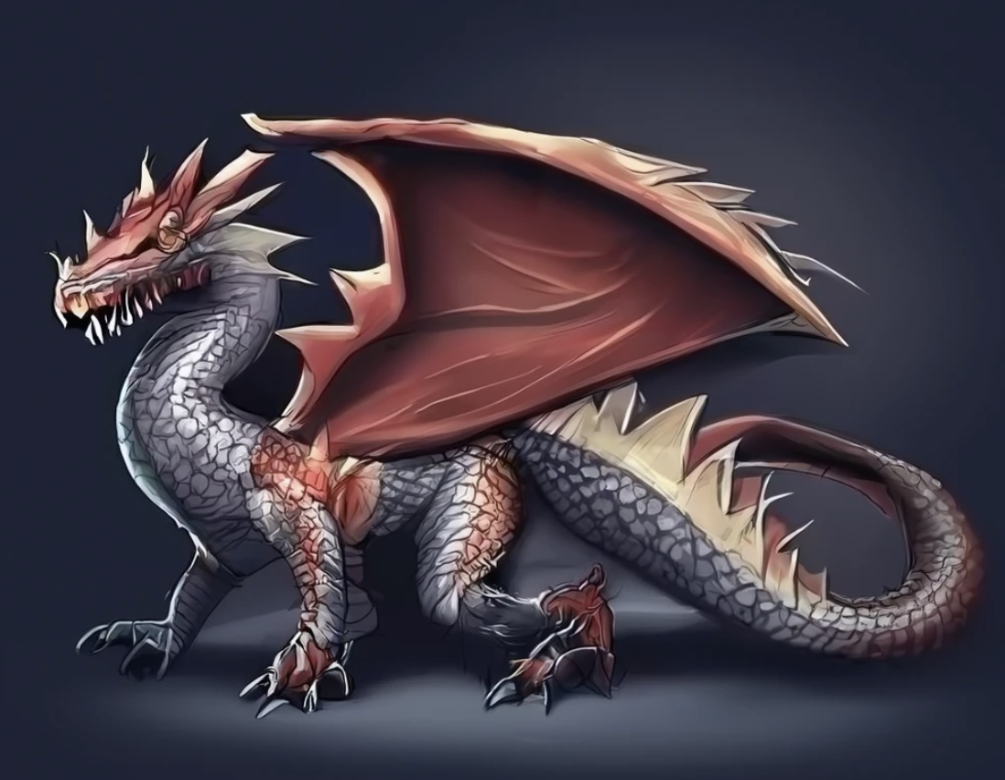

**Habilidades:**

Llamarada draconiana

Golpe de dragón

**Armas:**

Ninguna

**ítems:**

Ninguna

# Habilidades:

Cada personaje cuenta con habilidades únicas. Las habilidades se desbloquean en los niveles 25, 35 y 45 y se obtiene una de las dos disponibles de forma aleatoria.

|  |  |  |  |
| --- | --- | --- | --- |
| Nivel/Personaje | Mago elfo | Paladin humano | Guerrero enano |
| 25 | -Aumentar mana  -Invocar elementales antiguos | -Regeneración de vida  -Golpe certero | -Aturdir enemigo  -Golpe crítico |
| 35 | -Robar vida  -Invocar muertos vivientes | -Tormenta de fuego  -Escudo divino | -Puñal asesino  -Sacrificio |
| 45 | -Invisibilidad  -Juicio final | -Golpe critico  -Descarga eléctrica | -Aumentar Fuerza  -Inmunidad mágica |

# ⚔️ Armas:

Describir con detalle todas las armas que se encuentran dentro del videojuego.

Armas de hierro

Hacha de hierro dofle filo.

Espada de hierro.

Armas de plata

Espada de plata.

Daga de plata.

Hacha de plata.

Armas de oro

Daga de oro infernal.

Báculo sagrado

Vara de mago antigua.

Sombrero de resistencia mágica

# 📜 Guion:

En un principio, las tierras de Jujesen eran dominadas por poderosas criaturas. Con la llegada de los humanos, elfos y enanos, las criaturas fueron perdiendo territorio. La expansión de las tierras, el cultivo y la ganadería eran una necesidad de estas razas, por lo que poco a poco fueron desplazando a las criaturas, sin embargo, desconocían que en lo más profundo de las cavernas y catacumbas, se hallaban poderosas e inteligentes entidades legendarias que poco a poco maquinaban su venganza en contra de los colonos. La hora de la batalla estaba cerca, no obstante, las razas de los humanos, elfos y enanos tenían su propio conflicto interno, las guerras sociales entre razas, eran una constante. Por lo que cada raza optó por fundar su ciudad, con sus propias políticas y economía independiente. La paz se realizó mediante un contrato inquebrantable entre los máximos representantes.

Cada raza intentaba progresar, batallando contra las criaturas y tratando de respetar el contrato, sin embargo, surgieron dos clases de ideologias, los miembros de la alianza, que actúan con honor, bondad y juraban lealtad al Rey, y las fuerzas del caos, comandados por un demonio, tienen en su manifiesto el asesinato y el robo de almas. Ahora, la lucha se desarrolla entre tres bandos, la alianza, las fuerzas del caos y las criaturas.

# 📃 Licencia:

Se utilizará como proyecto base el código del videojuego argentum online, construido en visual basic 6.0, bajo licencia GNU (General public license)

# 🎮 Mecánica Del Juego:

Al ser un juego en 2D, el jugador podrá moverse en dirección “x” e “y”, es decir, arriba, abajo, izquierda y derecha.

**Detalles de la mecánica:**

El jugador puede atacar con armas.

**Cómo funciona esta mecánica:**

El jugador debe tener una arma en el inventario, equiparla y luego podrá atacar a un enemigo jugador o criatura.

**Controles:**

El jugador debe presionar la tecla “Ctrl” para atacar un enemigo jugador o criatura. Cuando logra acertar el golpe, el enemigo pierde puntos de vida.

**Comportamiento de la cámara:**

La cámara toma una perspectiva top down.

# 🎮 Mecánica Del Juego:

Al ser un juego en 2D, el jugador podrá moverse en dirección “x” e “y”, es decir, arriba, abajo, izquierda y derecha.

**Detalles de la mecánica:**

El jugador puede lanzar hechizos.

**Cómo funciona esta mecánica:**

El jugador debe tener un hechizo en su inventario para poder lanzarlo

**Controles:**

El jugador debe, con el mouse, seleccionar el hechizo a lanzar, y luego apuntar al objetivo enemigo, jugador o criatura.

**Comportamiento de la cámara:**

La cámara toma una perspectiva top down.

# 🎮 Mecánica Del Juego:

Al ser un juego en 2D, el jugador podrá moverse en dirección “x” e “y”, es decir, arriba, abajo, izquierda y derecha.

**Detalles de la mecánica:**

El jugador puede meditar para recuperar puntos de mana.

**Cómo funciona esta mecánica:**

El jugador, debe tener determinados puntos de mana para lanzar los hechizos, para ello necesita ponerse a meditar o consumir pociones de mana.

**Controles:**

El jugador debe presionar la tecla “F7” para meditar y recuperar puntos de mana, cuando lo hace, no puede moverse.

**Comportamiento de la cámara:**

La cámara toma una perspectiva top down.

# ✨Interfaces:

En la pantalla de inicio del juego, el jugador podrá conectarse al servidor mediante el nombre de su personaje y contraseña.

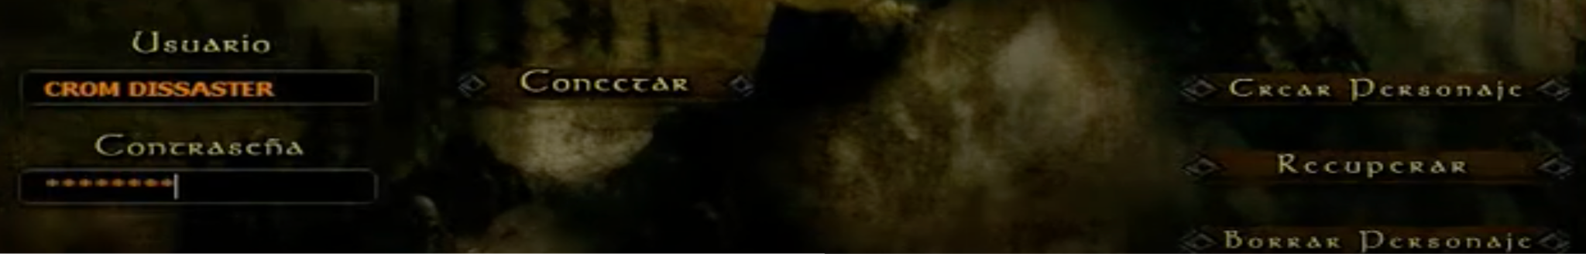

**Nombre de la pantalla:**

Pantalla de login.

**Descripción de la pantalla:**

El jugador ingresa el nombre de su personaje y contraseña para poder entrar al mundo de “Las tierras de Jujesen”.

# ✨Interfaces:

Pantalla de creación, es donde nace el personaje del jugador.

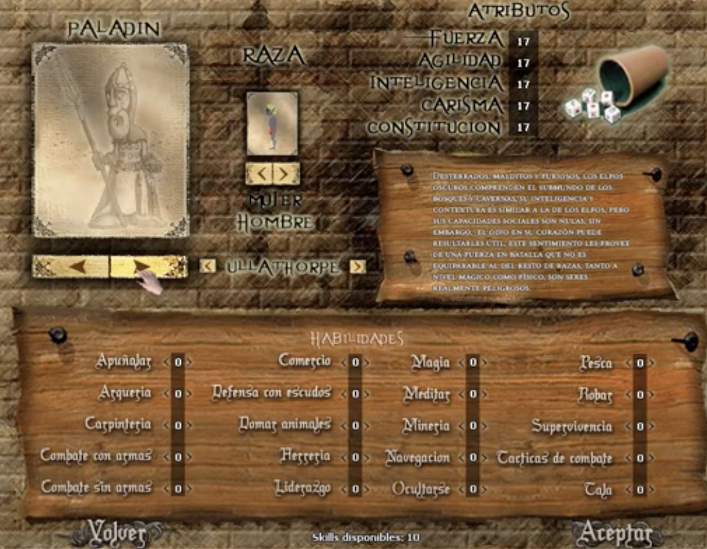

**Nombre de la pantalla:**

Pantalla de creación de personaje.

**Descripción de la pantalla:**

La pantalla de creación de personaje permite al jugador crearse alguna de las siguientes razas: paladín humano, mago elfo o guerrero enano, si es hombre o mujer y asignar los primeros 10 puntos en alguna habilidad.

# ✨Interfaces:

Pantalla de juego, batalla contra otros jugadores y criaturas.

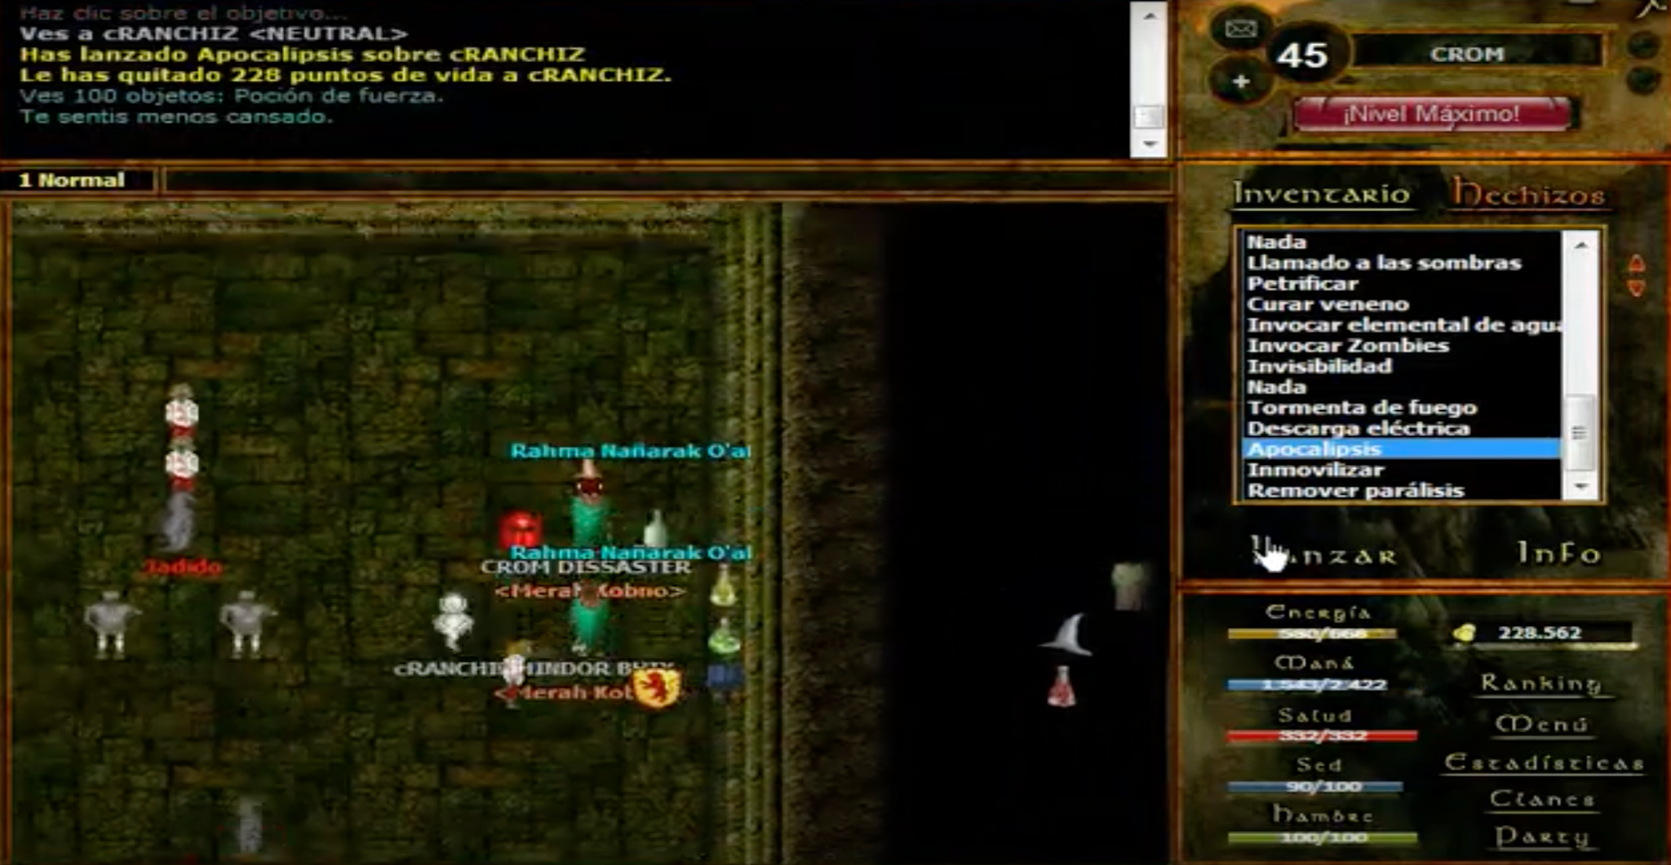

**Nombre de la pantalla:**

Pantalla del juego

**Descripción de la pantalla:**

En la pantalla del juego se observa el nivel, el nombre, los hechizos, el inventario, los puntos de vida (rojo), mana (celeste), energia (amarillo), hambre (verde), sed (azul). También hay una consola en la parte superior onde se observa el danio que el personaje realiza y también funciona para hablar con otros jugadores.

# 🗺️ Niveles:

Nivel 1, nacimiento del personaje.

**Título del nivel:**

El nombre del nivel. Nivel 1

**Encuentro:**  
 Cuando se crear el personaje, el primer nivel es el 1.

**Objetivos:**

Crear un personaje en el juego.

**Enemigos:**

-

**Ítems:**  
 Cuando se crear el personaje, tiene los siguientes items: daga, ropa, comida y bebida, que no se caen al morir.

**Personajes:**

—--

**Música y Efectos de Sonido:**

La música que aparece en este nivel es el que se escucha en el lugar de nacimiento:  
[Argentum Online Soundtrack - Dungeon Newbie](https://www.youtube.com/watch?v=thyQdtzhQvI&list=PLbJP7AiFbmoVbTwxRmMVpb0g4_Uaixz19&index=10&ab_channel=Gini)

# 🗺️ Niveles: Nivel 12, el usuario deja de ser novato y pasa a ser ciudadano.

**Título del nivel:**

El nombre del nivel.  
 Nivel 12

**Encuentro:**

Cuando supera los niveles 2 a 11, llega matando criaturas.

**Objetivos:**

El jugador debe matar criaturas de bajo nivel para superar los niveles 1 a 11.

**Enemigos:**

Murciélago, cobra, lobo y escorpión.

**Ítems:**

Al llegar a nivel 12 el jugador deja de ser novato y pasa a ser ciudadano de alguna villa. Pierde todos los items de novato y queda desnudo.

**Personajes:**

—-

**Música y Efectos de Sonido:**

Al ser un ciudadano, se escucha la música de la ciudad:  
 [Argentum Online Soundtrack - Ullathorpe](https://www.youtube.com/watch?v=Ioh_X0Gf3yU&list=PLbJP7AiFbmoVbTwxRmMVpb0g4_Uaixz19&index=2&ab_channel=Gini)

# 🗺️ Niveles:

Descripción detallada del nivel.

Nivel máximo 45

**Título del nivel:**

El nombre del nivel. Nivel 45

**Encuentro:**

El jugador debe subir de nivel en un dungeon llamado dungeon veriil.

**Objetivos:**

Debe ir al dungeon veriil y matar criaturas.

**Enemigos:**

En caso de tener enemigos, listarlos aquí.

Dragones y medusas.

**Ítems:**

No requiere items para superar el nivel

**Personajes:**

—-

**Música y Efectos de Sonido:**

La música es del dungeon veriil:

[Argentum Online Soundtrack - Dungeon Veriil (Fuerte)](https://www.youtube.com/watch?v=fIUQqvLYUCM&list=PLbJP7AiFbmoVbTwxRmMVpb0g4_Uaixz19&index=29&ab_channel=Gini)

# Logros:

Logro al alcanzar el nivel 12. El estatus del jugador es ciudadano. Puede acceder a distintos mapas del mundo e interactuar con NPCs nunca antes vistos. Puede formar clanes y grupos para facilitar el entrenamiento.

# Logros:

Describir los logros que obtiene el jugador mientras progresa a lo largo del videojuego.

Nivel 25, el jugador adquiere una habilidad aleatoria de acuerdo a su raza.

# Logros:

Describir los logros que obtiene el jugador mientras progresa a lo largo del videojuego.

Nivel máximo 35. Es el máximo nivel que puede llegar el jugador en el modo free to play.

# 🎶 Música y Sonidos:

La música que se utilizará en el juego es la misma que se libero con el código bajo la licencia GNU.

<https://www.youtube.com/watch?v=Lmc05RM2l0A>

# 🎨 Imágenes de Concepto:

Todas las imágenes que muestren algún posible personaje, enemigo, ítems, etc.

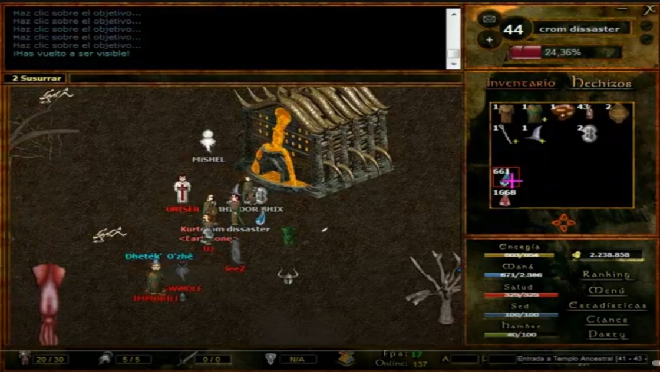

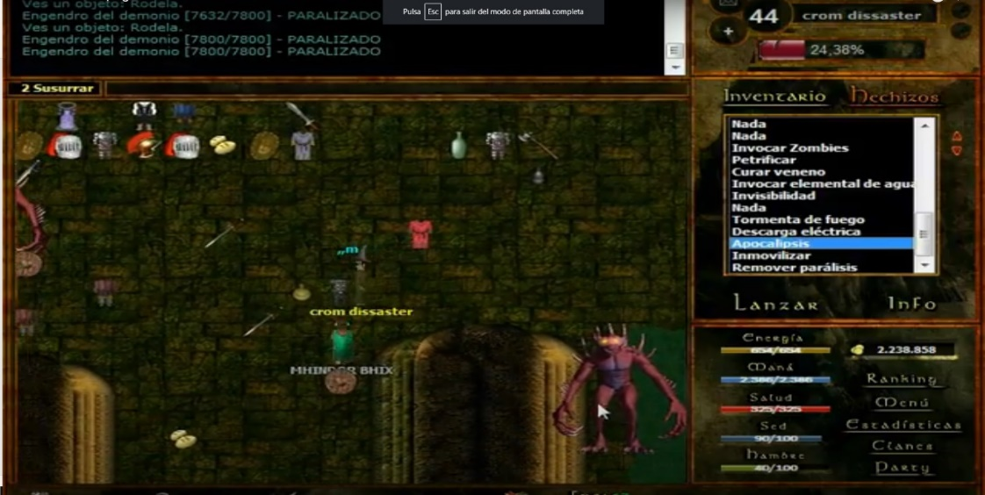

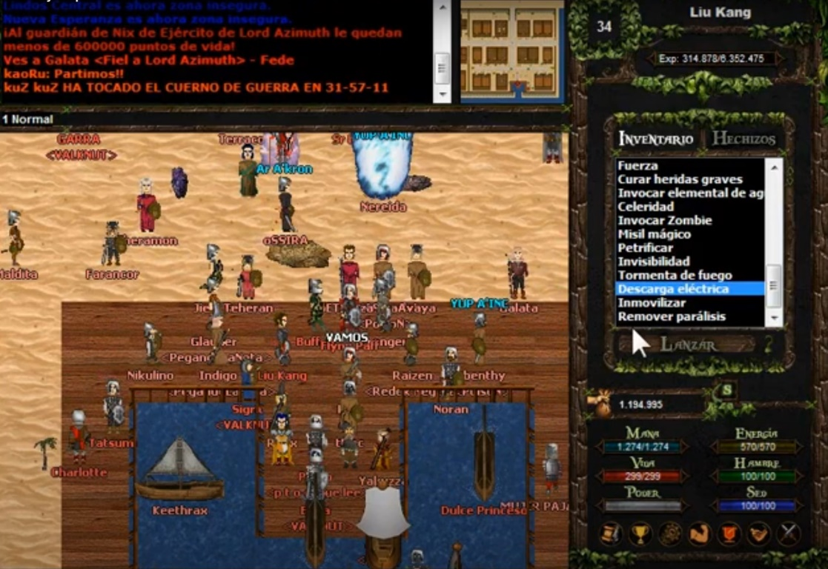

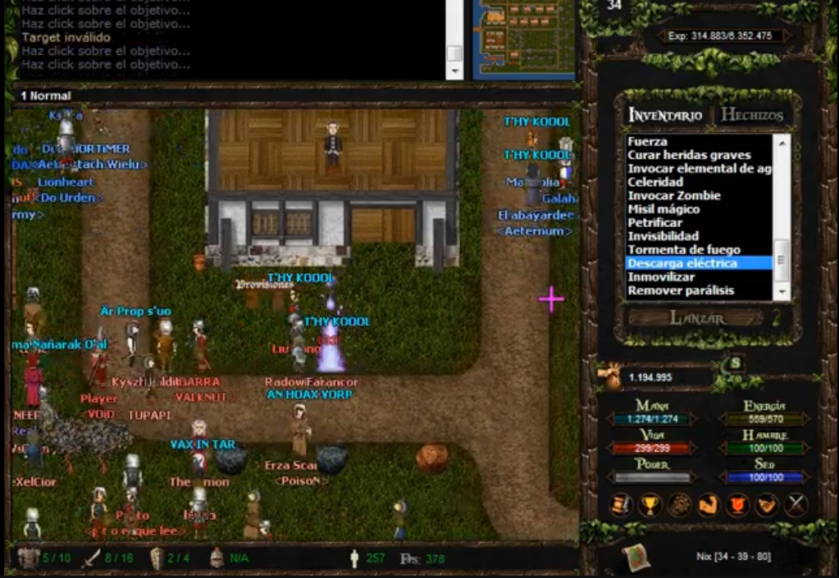

Ejemplo guerra faccionaria:

<https://www.youtube.com/watch?v=Cl-ut9n7Qts>

# ☃️ Miembros del Equipo:

Director principal: Claudio Rodolfo Garcete

# 🎛️ Detalles de Producción:

**Fecha de Inicio:**

1° de enero 2024

**Fecha de Terminación:**

1° de enero 2025

**Presupuesto:**

Se hace una estimación del presupuesto para el desarrollo del videojuego.

Presupuesto inicial: 4000 USD